Valgrind是一个pc上极为nb的内存检测工具，支持多种linux系统，也部分支持arm-linux平台，许多著名的软件比如firefox之类的在发布之前都会在valgrind下运行直到没有警告。

Valgrind实际上是一个框架和工具集，支持用户实现自己的工具，本身自带了9个分析工具，工具需要选项—tool=[name]指定使用，默认使用的工具就是最常用的memcheck工具，内存错误检查工具，也是本文的重点，memcheck主要检测内存读越界，写越界，未初始化，泄露，指针丢失，间接指针丢失等等难于查找的内存错误。其他的8个工具中有2个是cache相关的，2个线程错误检测，2个堆内存统计分析，1个针对栈内存和全局数组的“经验分析”工具集，1个不好翻译的“经验分析”工具集。

遗憾的是，valgrind并不是专为嵌入式平台定制的工具，在海思平台上使用有着很大的局限性，一是栈内存分析工具sgcheck，cache效率分析工具和bbv工具由于不支持arm-linux而不能使用，二是线程相关的两个分析工具helgrind,drd由于嵌入式平台的资源有限也不能正常使用。所以我们能做的就是好好利用内存检测工具memcheck。

Valgrind的工作原理是模拟cpu和操作系统的内存管理，可以当成一个虚拟机，我们被测的程序./demo在valgrind的管理下运行，valgrind跟踪demo的所有symbol，thread，block，消耗的资源很大，即使在pc上，valgrind下运行的程序都会非常慢，在机顶盒中就更加慢了，常常会出现卡死，或者引发oom-killer杀死demo进程。在3716m高清平台上，demo需要大概使用250M以上的虚拟内存，而运行valgrind的memcheck大概需要320M以上，所以在这里不建议我们使用valgrind检测demo程序，最好的办法是用valgrind检测各个模块的测试代码，因为应用程序占的虚拟内存越小，valgrind占用的也相应较小。如果非要检测demo，我们需要把内核的swap选项打开，通过在硬盘上建立swap分区给valgrind使用，由于机顶盒与虚拟机是通过网络连接的，swap分区的方式会让程序响应慢到难以忍受。

Valgrind的安装：
将valgrind_install.tar.gz解压至/mnt目录，valgrind不同于其他的一些linux软件，在安装后不能随意改变目录和移动位置，安装目录下的bin文件夹里的应用程序都只认识编译时指定的prefix路径“/home/work2/base_common/trunk/code/application/app/test/myValgrind”，所以我们在机顶盒中建立这个软链接指向你的安装目录。

Valgrind的使用：
可以查看valgrind的帮助，命令格式valgrind –tool=[name] [options] cmd arg1,arg2…
可以略掉tool选项，默认就是memcheck，cmd 就是我们运行被测程序的命令和参数，比如“./demo”，option中主要的是一些策略，比如“—leak-check=full”表示检测所有的内存错误，包括越界，无初始化等等，还有“—log-file=xxx.txt”表示将结果保存在xxx.txt文件中。下面是一些检测结果的例子：
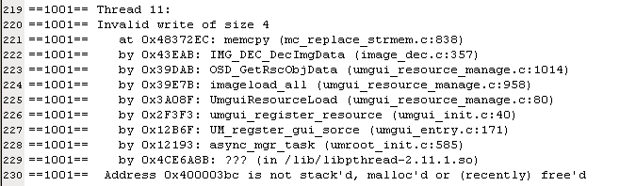
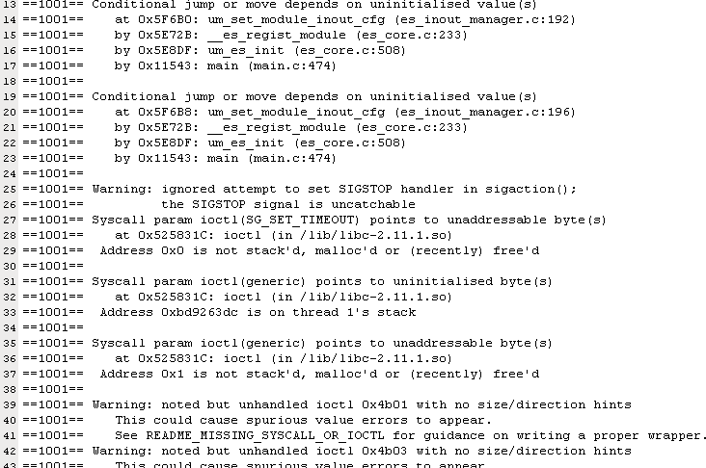

结果报告可以参照安装目录中的文档分析，代码编译需要-g选项支持才能解析出文件名和行数。

对于程序没有跑到的代码，valgrind是不会给出检测结果的，跟malloc的钩子类似，所以我们需要有目的性的调试我们的代码。

如果程序在valgrind下运行过程中长时间没有响应，或者干脆系统抛出“out-of-memory”杀死valgrind和demo进程，表示我们的机顶盒内存不够支持valgrind的消耗，这时需要我们设置swap分区给系统做虚拟内存用，下面是设置方法：

1 需要一个支持swap的内核，重新烧入
2 生成swap文件：“dd if=/dev/zero of=/mnt/swapfile bs=1024 count=409600”，其中of是需要创建的swap文件，这里是放在/mnt下，名叫swapfile，可以修改，只要机顶盒能找到，bs是block的大小，这里是1024，最好是1024整数倍，count表示有多少个block，swap分区大小是bs*count，这里是1024*409600 = = 400兆，可以自行设定。
3 linux不支持在nfs上使用swap分区，我们用loop转一下：“losetup /dev/loop0 /mnt/swapfile”
4 “mkswap /dev/loop0”格式化swap分区
5“swapon /dev/loop0”启用swap

完成以上5步，用free命令或者cat /proc/meminfo 可以看到我们有400M的swap可用了。

